
ВИДЫ НАСИЛИЯ

- ФИЗИЧЕСКОЕ – побои, применение оружия, удары, пощечины.
- СЕКСУАЛЬНОЕ – принуждение к сексуальным отношениям, просмотру порнографии.
- ПСИХОЛОГИЧЕСКОЕ – открытая манипуляция другими с целью унижения, грубость, угрозы, преследования, изоляция.
- ДУХОВНОЕ – навязывание своих убеждений, религиозных верований.
- ЭКОНОМИЧЕСКОЕ – полный контроль над финансовыми ресурсами семьи или человека, намеренное ограничение в средствах.

Куда обратиться
за помощью,
если произошло насилие?

- Милиция – 102
- Служба экстренной психологической помощи города Гродно – 170
- Республиканская детская телефонная линия – 8-801-100-1611
- Лидский районный территориальный центр социального обслуживания населения – 50-26-84

Государственное учреждение образования «Средняя школа №16 г.Лиды имени П.М.Машерова»

КАК ПРЕДУПРЕДИТЬ НАСИЛИЕ

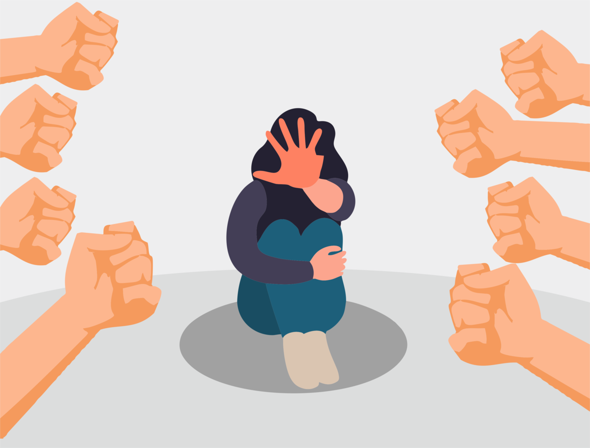

2023
Педагог-психолог: Я.А.Петюконис

Как не стать жертвой насилия?
ПОМНИ ПРОСТЫЕ ПРАВИЛА!
- ПОРТРЕТ ЗЛОУМЫШЛЕННИКА
- Злоумышленник может выглядеть как самый обычный прохожий, иметь в сообщниках женщину или даже ребенка. Следовательно - остерегайся подозрительных незнакомцев! Если ты остался дома один – не открывай двери неизвестным, если неизвестные на улице приглашают пройти куда-то (показать дорогу, пойти в гости поиграть, поесть мороженого), - вежливо откажись.

- АСОЦИАЛЬНЫЕ ЛИЧНОСТИ.
- Остерегайся столкновений с пьяницами, наркоманами, хулиганскими компаниями. Попроси кого-нибудь из домашних или знакомых встречать и провожать тебя. Если группа подростков вдруг резко направляется в твою сторону, сразу перейди на другую сторону улицы или зайди в любой магазин.

- ОПАСНЫЕ МЕСТА И СИТУАЦИИ.
- Старайся не ходить в одиночку по безлюдным переулкам, малоосвещенным местам. Опасайся медленно едущих рядом машин, не ходи близко к дороге.
- Если на улице кто-то долго и упорно идет за тобой, позвони родным.
- Отправляясь куда-либо, не забудь сообщить об этом родным и взять с собой мобильный телефон.
- Если вокруг тебя происходит ЧП – драка, стрельба - постарайся незаметно спрятаться за любую преграду или исчезнуть из поля зрения, например, за угол дома.
- Если тебя насильно сажают в машину, кричи, «Меня хотят украсть! Я не знаю этих людей!»

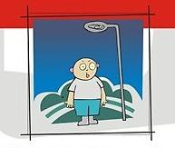

ПОМНИ: оскорбления, запугивания, угрозы – тоже насилие. И это не твоя вина. Это преступление, за которое ответственность должен нести обидчик!

ДО НАПАДЕНИЯ
Помни, кто может тебе помочь (родные, близкие, учителя, друзья, соседи, узнай телефоны социальных служб, милиции)

ВО ВРЕМЯ НАПАДЕНИЯ
Защищай себя. Зови на помощь.
Постарайся вызвать милицию.

ПОСЛЕ НАПАДЕНИЯ
Расскажи о своей беде людям, которым ты доверяешь. Сделай это как можно быстрее.

НИКТО НЕ ЗАСЛУЖИЛ НАСИЛИЯ
Не вини себя, когда тебя избивают, оскорбляют, грабят, насилуют. Если это случится снова, то может стать ещё опаснее. Обратись за помощью ПРЯМО СЕЙЧАС!

